Обеспечение комфортного пребывания ребенка в группе продленного дня.

«Детство – это цветущий луг, залитый солнцем, по которому бежишь без оглядки к далекому горизонту. И как важно, чтобы рядом с тобой был любящий, опытный поводырь»
Алла Беркан

Центральное место в режиме группы продленного дня отведено мероприятиям досугового направления, и организация работы с детьми по интересам. Это и настольные игры, беседы, видеоролики по обсуждаемой теме, подвижные игры, конкурсы и викторины. Важно, чтобы свободное время не превратилось в рабочее или рутинное “отбывание” до вечера. Задача воспитателя сделать досуг детей разнообразным и насыщенным.
У воспитателя есть методическая копилка с играми разной направленности. Это
-дидактические (лото, “бродилки”)
- сюжетно-ролевые игры (играем в школу, семью, зоопарк)
-подвижные игры соревновательного и командного характера
- театрализованные (сценки из любимых мультфильмов и фильмов)
-Строительно – конструктивные игры (возводим башни из снега)
Есть методические материалы и материалы для творчества для индивидуальной и коллективной работы как в помещении школы, так и на прогулке.
Воспитатель ГПД следит чтобы занятия по выполнению домашнего задания чередовались с динамическими паузами.
В отличие от урока самоподготовка содержит в себе элементы самообразования и характеризуется самостоятельными учебными действиями учеников. Наряду с уроком в школьных группах продленного дня она становится основой формой обучения.
Гиперактивный ребенок в группе продленого дня .
Отдельно мне бы хотелось освятить проблему пребывания в группе ГПД гиперактивных детей. Не возникает особых проблем, когда в группе время активного отдыха на улице или в помещении школы. Они вызываются быть “водами”, с увлечением жестикулируя объясняют правила игры, показывают каждому его роль, распределяют и направляют робких детей.
Совсем другое дело, когда дети приступают к выполнению домашнего задания и нуждаются в тишине, чтоб сосредоточиться. в этой ситуации воспитатель проявляет свой творческий подход чтоб мотивировать гиперактивного ребенка к выполнению домашних заданий. У него может быть договоренность с родителями о каком награждении ребенка дома за выполненное домашнее задание. Важно предложить родителям награждения не планшетом для неконтролируемого пребывания ребенка в сети Интернет или телефоном, а совместным времяпровождением, посещением мест спортивного и интеллектуального досуга.
Работа над самоподготовкой учащихся
Цели и задачи:
-Формировать и развивать навыки выполнения самостоятельной работы
-совершенствовать организацию выполнения домашнего задания
-повышать мотивацию
-организовывать, совместно с учителем , консультационную работу с детьми.
Как учебное занятие самоподготовка выполняет образовательную, развивающую, воспитательную функции.
Образовательная функция направлена:
- На формирование мотивации к самостоятельной учебной деятельности, интереса к самообразованию, положительного отношения к учению;- Формирование стремления самостоятельно добывать знания и применять полученные знания на практике;
- Формирование практических умений и навыков, обесчещивающих успешное выполнение заданий;
- Формирование умения повторять, систематизировать, закреплять знания, полученные на уроке.
На самоподготовке воспитатель проводит Физкультминутки . Желательно не одну, так дети устают сидеть на одном месте.
Физкультминутка ’’ Рисуем глазами’’

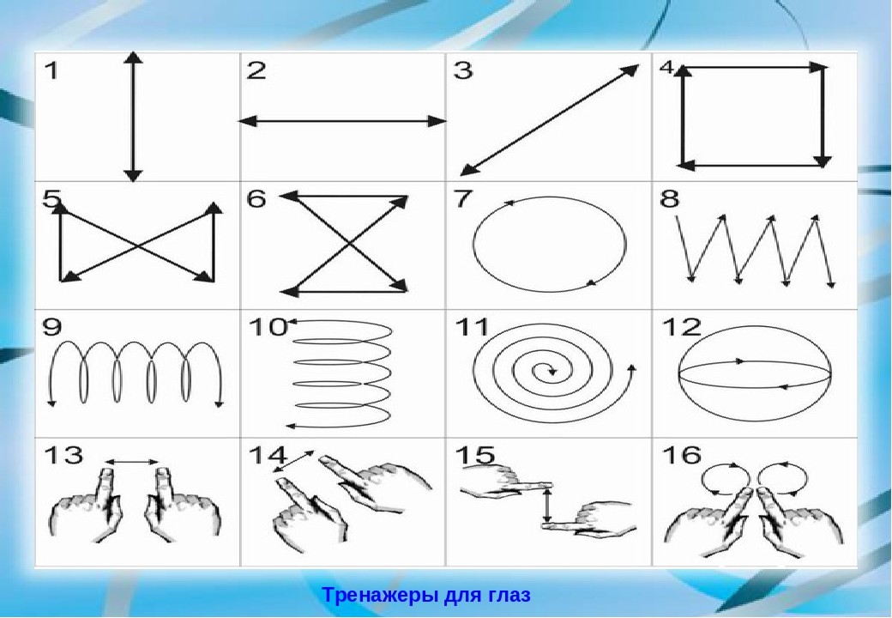
Физкультминутка ’’Разминка для пальцев’’